

**発行日**

**令和3年7月31日**

**発行者**

**諏訪ユネスコ協会**

**編集委員会**

**諏訪ユネスコ通信**

**第 31 号**

**諏訪ユネスコ協会**

釜口水門（岡谷市）

諏訪湖には31の河川が流れ込み、流れ出るのは天竜川のみです。このため諏訪湖は昔から氾濫を繰り返していました。江戸時代から天竜川への出口(釜口)を広げる工事がされ、大正時代には釜口から下流約1.5kmの間の掘り下げ工事が行われました。昭和に入っても氾濫は続いたため、昭和7年から初代「釜口水門」が建設され、昭和11年に完成しました。

しかし、その後も水害は続き、初代水門の約80ｍ上流に放流能力の大きな新水門を造ることとなり、昭和63年に２代目「釜口水門」が完成しました。

挿絵：谷澤信憙

**2021年度　定時総会が開催される**

2021年度定時総会が2021(令和3)年5月17日(月)午後5時より茅野市「ゆいわーく茅野」集会室に於いて開催された。

本年度は「新型コロナ」感染拡大の影響により「書面議決」となり、顧問・理事のみ出席のもとでの総会となった。

会員数56名中、書面議決による賛成30名、総会出席者17名、合わせて47名の参加により諏訪ユネスコ協会会則13条による会員数の３分の１以上の出席を以って本総会が成立した。

開会に当たり、諏訪ユネスコ協会の顧問であり会員でもある林新一郎氏が出席し挨拶された。

議　事

第1号議案　2020年度　事業報告・決算報告・監査報告

第2号議案　会則改正に関する件

諏訪ユネスコ協会会則

諏訪ユネスコ協会会則施行細則

第3号議案　役員改選に関する件

第4号議案　2021年度　事業計画・収支予算

　上記議案は全て承認され、2021年度の総会は閉会となった。

**2021年度6市町村教育委員会ユネスコ担当者会**

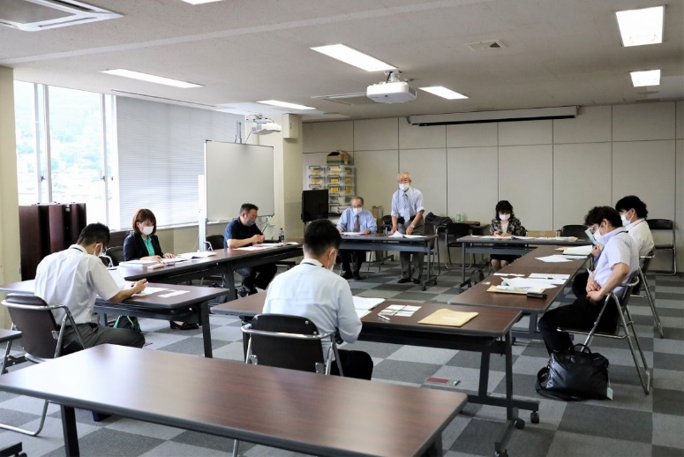キッチンで作業をしている人たち

中程度の精度で自動的に生成された説明2021年6月16日(水)午後2時より諏訪市市役所において、6市町村教育委員会のユネスコ担当者会が開催された。新年度になり担当者が代わったところもあり、ユネスコ活動の紹介やこれからの取り組みなどについて会長が説明した。

なお、協会からは本部役員が出席した。席上「10周年記念誌」と「ＳＤＧｓポスター」を贈呈した。

2021年度担当者名簿

|  |  |  |
| --- | --- | --- |
| 富士見町 | 子ども課総務学校教育係長 | 小林　宏充 |
| 原村 | 子ども課教育総務係 | 今井田ゆう |
| 茅野市 | 学校教育課係長 | 春日　雅彦 |
| 諏訪市 | 教育総務課教育総務係長 | 長田　一彦 |
| 下諏訪町 | 教育子ども課教育総務係長 | 小口　知宏 |
| 岡谷市 | 教育総務課教育企画主幹 | 伊藤　清和 |

**富士見高校　ＳＤＧｓ研修会**

テーブルの周りに集まっている人たち

低い精度で自動的に生成された説明6月15日(火)ユネスコスクール推進部会は、富士見高校において約30名の生徒会役員に対して「ＳＤＧｓ」についての研修会を開いた。

田村副会長が講師を務め、ＳＤＧｓの１７の目標について紹介『生徒会で何が出来るか考えてみよう』と呼びかけた。

席上ユネスコ協会が作製した「ＳＤＧｓのポスター」が生徒会に贈呈された。

**諏訪ユネスコ協会創立10周年の記念誌を発行**

昨年から進めてきた創立10周年の記念誌がこの度完成し、発行することが出来た。Ａ4判、58ページ、カラー写真で編集。林新一郎顧問、矢崎会長のあいさつ、諏訪広域連合長の金子ゆかり諏訪市長、小島雅則諏訪市教育長の祝辞、初代副会長・事務局長の回想に続き、10年間の沿革略歴、活動の記録、諏訪ユネスコ通信歴代表紙絵、歴代理事名簿、書き損じはがき回収の推移、新聞記事などを収録。

発行部数は150部。配布先は諏訪ユネスコ協会会員、6市町村（全小中学校・首長・教育長・ユネスコ担当者）、県内ユネスコ協会、日本ユネスコ協会連盟他関係者。

　編集委員会は、7回を超える編集会議を行い、6月に完成。昨年からのコロナ禍の影響で記念式典は中止となったが、来賓各位から祝辞、先輩各位から回想を寄稿していただき記念すべき冊子となった。

**諏訪ユネスコ協会「ＳＤＧｓポスター」贈呈**

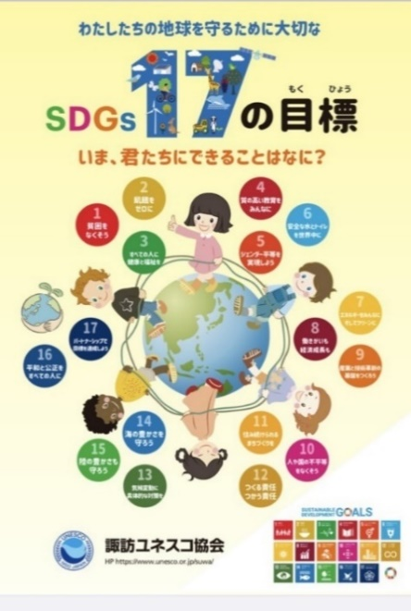諏訪ユネスコ協会はこの度、子供たちに「ＳＤＧｓ」を知ってもらうためにポスターを作成し6市町村全小中学校に贈呈した。

贈呈式は5月11日(火)10時30分諏訪教育会館において、諏訪ユネスコ協会三役から諏訪校長会役員同席のもと三輪晋一会長に手渡された。

このポスターはＡ1判の大きさで、ラミネート加工されており、各学校に掲示していただくようお願いした。

なお、このポスターは「㈱ＹandＫ」様のご厚意により制作。制作者に対して感謝状を差し上げた。

制作者によると『諏訪地域の未来を担う子供たちに、ぜひ「持続可能な世界」について楽しく考えてもらえばと思い、親しみやすいイメージのポスターをデザインしてみました。少しでもお役に立てば幸いです。』とのメッセージを頂いた。

**黒い背景に白い文字がある

中程度の精度で自動的に生成された説明会議用モニター購入**

説明会・会議等をスピーディーかつスムーズに進められるようDELL製27型のモニターを導入しました。

　理事会報告

2021年度

第１回理事会(123回)　2021年4月20日(火) 18時30分

　　報　告

　　・本日より新理事が参加した

　　・新理事候補紹介……松下敦子・中村麻子

　　・書き損じハガキ集計結果…… 407,892円

全国民間団体の中では9番目の募金額。

・ ㈱ＹandＫ様のご厚意により、ＳＤＧｓのポスターをＡ1サイズで

作成し6市町村の小中学校へ寄贈して頂けることになった

・5月11日、校長会にてポスターを贈呈する

　議　事

１．各部からの報告・連絡

本部会

(1)定時総会について…5月17日(月)

・本日の理事会にて議案書を検討した。4月末日までに会員に送付

5月7日までに賛否のハガキを返信してもらう

　　　　(2)10周年記念誌の発行について

　　　　　・寄稿して頂く原稿

林新一郎顧問、金子ゆかり市長、小島雅則教育長、

小口智達初代副会長、高林徳枝初代事務局長

　　　　　・表紙…八ヶ岳遠望

(3)規約改正案について

　　　　　　案を本日検討した。総会にて承認する

　　　　(4)理事の選任について

　　　　　　規約に沿って理事会にて推薦。総会にて承認、決定する

寺子屋部会

　　　　(1)反省会のまとめ

・3月22日(月)14時「ゆいわーく茅野」にて反省会が行われた

活発な意見が出され来年度に向けて参考にさせてもらうとの感想

　ユネスコスクール推進部会

(1) ＳＤＧｓのポスターについて

・ユネスコ理念に賛同した㈱ＹandＫ様が、ＳＤＧｓのポスターを作製してくださり理事会にて披露した

広報部会

　　・4月27日(火)第4回編集委員会…10周年記念誌編集会議

　　２．その他

　　　　　三役会　　　5月10日(月) 17時30分

次回理事会　5月17日(火) 16時

第２回理事会(124回)　2021年5月17日(月) 16時

報　告

　　・5月11日(火)10時30分ＳＤＧｓポスター贈呈式　於：諏訪教育会館

矢崎会長・五味副会長・田村副会長・安藤事務局長が出席

　　・ユネスコスクール加盟申請について

　　　永明中学校が、まだ審議の途中により認可がおりてこない旨の報告

　　・理事名刺印刷について…次回の理事会に配布

　議　事

１．各部からの報告・連絡

本部会

(1)6市町村教育委員会担当者会について

6月16日(水)　於：諏訪市役所（諏訪市が当番）

　　　　(2)総会について

　　　　　 総会書面議決書返信結果…30名

＊議決書に対して30名全員が賛成。

　　　　　 理事会終了後17時より、理事出席のもと総会を行う

(3)記念誌の発行（広報部会）

　　　　　 記念誌発行は総会結果と理事集合写真を載せるため、6月予定

　　　　(4)規約改正案について

　　　　　 案を本日の総会にて承認を得る

　　　　(5)新役員・理事の選任について

　　　　　 本日の総会で承認…総会資料にて紹介

環境問題推進部会

　　　新年度の計画の中に諏訪湖アダプトを3回計画しているが、コロナのワクチン接種がもう少し行き届いてから実施することとした

広報部会

　　10周年記念誌編集会議　5月20日(木)　6月発行

２．新入会員　　　小口智達(再入会)　岡谷市　　　承認

３．その他

三役会　　　6月 9日(水) 17時30分

次回理事会　6月15日(火) 18時30分

第３回理事会(125回)　6月15日(火) 18時30分

報　告

・5月17日(月)2021年度定時総会　顧問林新一郎氏の出席をいただき理事のみで開催。書面議決、賛成を含め47名の賛成で可決。

　　・5月22日(土)会員に、総会報告書及び会費納入依頼書を送付

　　・6月 1日(火)6市町村へユネスコ担当者会議開催通知発送

　　・6月 3日(木)14時（ゆいわーく茅野）中島恵理氏に諏訪ユネスコ協会の説明

　　・本日、理事会に於いて「10周年記念誌」配布。引き続き会員、関係各所に郵送する

　議　事

１．各部からの報告・連絡

本部会

(1)年会費納入について

　　会計担当より報告…会員56名中40名入金済み

　　　未納者には再度、振り込み用紙を送付する

(2)6市町村ユネスコ協会担当者会議について

　　6月16日(水)14時　於：諏訪市役所302号室

　　　　　　新型コロナ感染予防のため、三役のみ出席

　　　 (3)総会の反省

　　　　　・顧問である林新一郎氏に出席いただけて良かった

環境問題推進部会

　諏訪湖アダプトプログラムはコロナワクチンの接種状況をみながら

9月に1回実施予定

ユネスコスクール推進部会

・5月24日(月)岡谷南部中学校訪問。3年担当職員と6月25日(金)の学習会について打ち合わせ

　　　　・6月 8日(火)第１回部会

　　　　・6月11日(金)細川木材の窪田氏にＳＤＧｓの説明

　　　　・6月15日(火)富士見高校生徒にＳＤＧｓの説明

　広報部会

　　・10周年記念誌編集会議　6月2日(水)　発行6月15日

　　・印刷部数　150部

会員56部・各市町村(首長・教育長・担当者に3部)18部・

小中学校50部・県内ユネスコ協会5部・ユネスコ連盟2部・

予備19部

２．新入会員　　中島恵理氏　富士見町　　　　承認

３．その他

　　・三役会　　　7月 7日(火) 17時30分

・次回理事会　7月15日(木) 18時30分

第４回理事会(126回)　7月15日(木) 18時30分

報　告

　　・6月16日(水) 6市町村諏訪ユネスコ担当者会　於：諏訪市役所

　　・6月24日(木) 連盟に現況報告提出（56名で登録）

　　・6月30日(水) モニター購入　　39,800円

　　　　機種：Dell ４Kワイドフレームレスモニター27インチ　S2721QS

　　・「創立10周年記念誌」新聞掲載

　　・学事関係職員録購入

　　・6市町村教育長紹介

　　富士見町：矢島俊樹、原　村　：清水幸次、茅野市：山田利幸、

諏訪市　：小島雅則、下諏訪町：松崎　泉、岡谷市：岩本博行

　議　事

１．各部からの報告・連絡

本部会

(1)年会費納入について

会計担当より報告…会員56名中、11名未納（入金依頼をする）

(2)モニターについて

　・本日デモンストレーションを行い、各部会で活用するよう要請した

　・保管場所はユネスコスクール推進部会にて管理する

地域遺産部会

(1)講演会について

・講師について、次回理事会までに案を検討し、資料を持参する

　寺子屋部会

　　　　11月からの「書き損じハガキ回収」の取り組に向け準備中

　　　環境問題推進部会

　　　　第１回目のアダプトプログラムを予定通り9月15日に実施

　　　　　＊魚への影響があるプラスチックごみの回収にも力を入れたい

　　ユネスコスクール推進部会

　　　 (1)ＳＤＧｓの説明について

・6月15日(火) 富士見高校にて、モニターを使い説明会を行った

・6月25日の予定であった岡谷南部中のＳＤＧｓ 学習会は、学校側の都合により後日に延期となった（10月を予定）

　　　　 ・ユネスコスクールの推進も引き続き行って行く

　広報部会

　　・編集会議　7月13日(火)16時…広報31号、7月末日発行

２．その他

　　　三役会　　　　8月10日(火) 17時30分

次回理事会　　8月17日(火) 18時30分